Nom : ____________________ Date : _____________________
Formatif: Créer et interpréter des diagrammes à ligne brisée
1. Une compagnie de location de canots offert un prix de base de 10$ et un taux horaire fixé à 2,5$ / heure.
a) Crée une table de valeurs pour le prix de location d’un canot pendant 1, 2, 3, 4, et 5 heures.

b) Quelle équation linéaire représente ce scénario ?

c) Crée un diagramme à ligne brisée qui représente le scenario.

d) Quelle équation linéaire représenterait une compagnie de location avec le même taux horaire que celle dans cette question, mais avec un prix de base de 5$ ?

e) Combien je paierai pour louer un canot pendant 12 heures ? Montre l’équation linéaire et toutes tes étapes stp.

f) Est-ce que ce scénario représente une situation de proportionnalité ? Pourquoi ou pourquoi pas ?

2. Des chercheurs dans le domaine de santé s’intéressent à un nouveau médicament pour la maladie cardiaque. La dose requise dépend sur le poids du patient. Cette relation est représentée par le diagramme dessous.
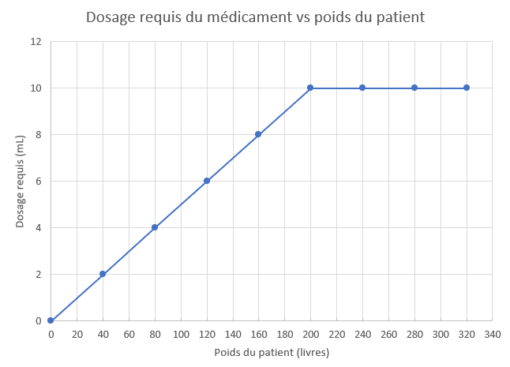

a) Si une patiente pèse 160 livres, quel est le dosage qu’il lui faut ?
b) Quelles sont les unités de mesure de l’axe des Y ?
c) Décris la tendance générale que tu remarque entre le poids d’un patient et le dosage du médicament.
d) Si la relation entre le poids du patient et le dosage suivait la régularité que l’on voit pour des patients entre 0 et 200 livres, quel serait l’expression linéaire qui la représenterait ?
e) Est-ce que ce scénario représente une relation proportionnelle ? Pourquoi ou pourquoi pas ?

